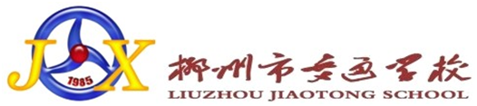

**中等职业学校教育质量年度报告**

**—2020年度—**

**柳州市交通学校**

**2020年中等职业教育质量年度报告**

# 1 学校情况

## 1.1 学校概况

柳州市交通学校建校于1985年，隶属于广西壮族自治区柳州市教育局，是一所立足大交通、服务地方经济发展的国家级重点中职学校、国家教育改革发展示范学校。校园面积114568.3平米，办学经费4286.11万元，教学仪器设备总值5671万元，全日制在校生规模3923人。2020年，学校围绕“立足大交通，筑梦海陆空，三年三大步，五年一跨越”的发展目标，“德技并举，志善相彰”的办学理念，坚持以提高质量为核心，促进产教融合，创新办学模式，突出办学特色，强化学校内涵，着力推进示范品牌建设，办学吸引力不断增强，教学质量持续提升。

**1.2 学生情况**

2020年,学校持续完善全员参与的招生工作模式，招生规模创近十年新高。教育局下达全日制招生任务数为1300人，实际招生数1770人，完成比例达136.15%。录取全日制新生比2019年增长5.42%。非全日制任务数为500人，实际完成招生数548人，完成比例为109.6%。毕业生人数:802人,毕业率99.9%。

学校现有全日制在校生人数3923人，其中20级1765人，19级1352人，18级806人。农村户籍学生3498人，占比89.2%；男生3138人，占比80.0%；女生785人，占比20.0%。

**1.3 教师队伍**

学校现有教职工220人，其中专任教师193人，硕士及以上学历26人，本科以上学历182人，分别占专任教师总数的13.4%和94.3%。高级职称50人，占专任教师总数的25.9%。经教育厅认证的“双师型”教师80人，占专任教师总数的41.5%。校外兼职教师14人，占专任教师总数的7.25%，自治区名师工程培养对象4人。2020年在校生3923人，专任教师的生师比为20:1。

**表1-2 2019年与2020年师资力量比对**

|  |  |  |  |  |  |
| --- | --- | --- | --- | --- | --- |
| 类别 | 教职工 | 专任教师 | | | |
| 硕士 | 本科 | 高级职称 | “双师型”教师 |
| 2019年人数（人） | 193 | 22 | 161 | 45 | 73 |
| 2020年人数（人） | 220 | 26 | 182 | 50 | 80 |
| 2020年净增（人） | 27 | 4 | 21 | 5 | 7 |

## 1.4 设施设备。（包括生均教学仪器设备值、生均实训实习工位数、生均纸质图书等数据及与上一年度相比的变化情况。）

完成区市12个学校建设项目，资金预算930万元。其中：自治区中等职业学校办学条件达标建设项目共8项，资金预算共500万元。市本级财政投资建设项目4项，资金预算共430万元。截止2020年底12个项目均已完成项目建设。通过实训基地建设，进一步改善学校实训教学条件，为新专业建设及实训课教学提供了有力支持。

由于在校生规模扩大，各项生均值有所减少。其中，生均设备值14456元，较上一年度减少6310元；生均建筑面积13.6平方米，较上一年度减少2.6平方米；生均工位数0.57个，较上一年度减少0.07个；现有馆藏适用印刷图书12.9万册，生均图书34册，较上一年度减少5册。

**2 .学生发展**

**2.1 学生素质**

学校通过品行养成、活动育人、班级建设、课程改革、评价优化、队伍发展等方式不断提高学生素质，帮助学生明确努力目标，提高学生学习目标，增强学生自我获得感和满足感。一年来，学校学生的思想政治水平不断提高，文化课合格率达到95.5%，专业技能合格率98.5%，体质测评合格率99%，毕业率99.9%，与较上一年度相比有明显提高。

我校学生获得2020“一带一路”暨金砖国家技能发展与技术创新大赛之佛山未来技术技能国际挑战赛无人机赛项二等奖1个，三等奖2个；在2020年广西职业院校技能大赛中获得二等奖2个，三等奖6个。2020年度柳州市第十五届职业院校学生专业技能比赛中获得一等奖2个，二等奖1个，三等奖11个。

**2.2 在校体验**

学校坚持“德技并举，志善相彰”的办学理念，努力打造家长放心、学生满意、企业欢迎的学校。学校每学期召开学生座谈会，充分听取学生对教学、管理、生活等各方面的意见建议，加大投入，不断改善育人环境和服务水平，丰富社团活动和开展多样化的第二课堂，在丰富学生业余生活的同时培养学生特长，增强学生的自我获得感。学校争取各级资金对宿舍、食堂、热水系统等进行了改造与更新，提高了学生的学习生活条件。

在校学生对理论学习、专业学习、实习实训、校园文化与社团活动、生活条件、校园安全等的满意度较上一年度都有不同程度的提高。另外，学生就业质量在不断提高，学生在校外实习实训满意度上升为85.64%，较2019年提高2.9个百分点。毕业生对学校满意度达96%。

**2.3 资助情况**

学校严格按照按制度办事，经过申请、评选、审核、公示等几个阶段，按时向上级部门申报资助情况，并在发放前再次核查受助学生的个人信息，确保各项资助金准确且及时的发放至学生手中。

**2020春学期至2020秋学期学校资助资金发放情况如下**

|  |  |  |  |  |  |  |  |  |  |
| --- | --- | --- | --- | --- | --- | --- | --- | --- | --- |
| 年份 | 学期 | 免学费 | | 助学金 | | 自治区  奖学金 | | 国家奖学金 | |
| 2020 | 春季 | 2918人 | 291.8  万元 | 1188人 | 108.8  万元 |  |  |  |  |
| 秋季 | 3575人 | 357.5  万元 | 1651人 | 153.15  万元 | 44人 | 8.8  万元 | 3人 | 1.8  万元 |

**2.4 就业质量**

我校2020年毕业生总数为810人（含联合办学毕业生8人），参加就业人数771人，直接就业人数600人，就业率为95.18%，对口就业率为71.60%。毕业生初次就业起薪平均3050元/月。

**2.5职业发展**

根据对学生实习回访情况，对学生的学习能力、岗位适应能力、岗位迁移能力、创新创业能力情况进行分析，我校学生刚离开校园进入单位实习时，由于角色和人文环境的变化，部分学生对实习岗位的适应能力较弱，但学习能力较强，半数以上学生到企业培训一段时间后就能上岗，随着时间的推移，学生的岗位适应能力逐步提高。但我校学生的岗位迁移能力有待提高，特别是通用能力和素质能力。自主创业学生人数较少。

**3.质量保障措施**

**3.1 专业动态调整**

学校积极调整专业布局，不断推动专业建设。在2019年调整系部结构基础上，加大支持做强做大新成立的“交通服务工程系”和“航海与路桥工程系”，根据产业链发展，调整专业群。2020年度，学校完善专业申报流程，完成《社会文化艺术》《无人机操控与维护》《高铁乘务》3个新专业评审及申报工作，其中《无人机操控与维护》《高铁乘务》获教育厅同意开设批复备案；撤销《模具制造技术》专业。各专业通过深入企业行业调研，形成调研报告15份。制订2020级专业人才培训方案15个，完善专业教学标准15个。

## 3.2 教育教学改革

持续推进校级精品课程、校本特色课程的建设工作；组织评选认定《汽车二级维护》等6门课程为校级精品课程，《数控车削编程与加工》等6门课程为校级特色课程，与企业共同开发出版4本专业教材。开设丰富的选修课及社团活动，激发学生兴趣爱好，拓宽学生发展空间，培养学生实践创新能力，增强学生自信和内在驱动力。开设足球、啦啦操、书法、芦笙、无人机操控、摄影、建筑DIY，汽车日常保养、心理沙龙等选修课36门及打造“笙声交校”精品社团，受益学生1800人。

学校严格执行教育部要求，开齐、开足、开好公共文化基础课。以“思政课程化、课程思政化”为重点，注重心理健康教育，专业课融合德育教育，全面提升学生的品德和素质。

**3.3 教师培养培训**

一是开展教师教学能力通关考核工作，2020年共有57名教师参加“教学设计”项目考核，45名教师参与“PPT课件制作”项目考核，79名教师参加“说课”项目考核。二是开展2020年新教师培训活动，共有30多名新入职教师培训。三是组织14名教师申报初级、中级、高级双师认定，共有10名教师通过自治区认定；其中8名教师通过初级双师认定，1名教师通过中级双师认定。1个高级双师认定。四是积极组织教师参加各级各类培训，据不完全统计，组织选派了345人次参加国家级、自治区级、市级各类培训、学习（含线上培训），其中自治区级以上培训260人次（含线上、远程培训），市级43人次。开展校内各类培训50场次。

教师素质不断提高，完成自治区重点课题立项1项,一般课题立项1项。完成2020年度柳州市职业教育重点立项课题1项，一般课题立项2项。完成自治区课题结题4项。

在2020年全区中等职业学校教师职业技能大赛中，教师获一等奖1项、二等奖2项，三等奖1项；在2020年全区中小学教育教学信息化优秀作品评选活动柳州市级评选中获一等奖1项、二等奖3项;在2020年柳州市中职教育教学论文评比一等奖4个，二等奖5个，三等奖2个，11人次。2020年度柳州市职业教育优秀论文评选一等奖7个，二等奖3个，11人次。广西职业院校疫情防控期线上教学优秀案例评选“优秀”奖2项6人次。

## 3.4 加强规范管理

**3.4.1 完善制度建设。**一是制定并实施重点工作“年单月销周报”制度（试行），增强工作统筹性、计划性和执行力；二是完成包括《柳州市交通学校奖励性绩效工资分配办法》《柳州市交通学校奖励办法（修订）》等9个教师管理制度修订及制定工作；三是完成《柳州市交通学校学生专业技能竞赛管理办法（修订）》《柳州市交通学校实习管理办法》《柳州市交通学校2017级学生复工方案》6个学生管理制度；完成《柳州市交通学校新闻宣传考核管理办法（修订稿）等6个宣传制度。

**3.4.2 稳步推进内部质量保证工作。**一是建立校级内部质量保证委员会，负责统筹、搭建全校的质量保证工作体系，与各系部的质量保证机构共同组成了“学校、系部、教研组、教师”环环紧扣的教育教学质量保证链。二是全面深入推进教学诊断与改进工作，进一步完善诊改架构，优化诊断点及阈值设置，完成诊改平台数据填报工作。三是通过卓越绩效项目完成了科室/系部职责梳理，并经学校校长办公会审议通过并下发执行。

**3.4.3 打造星级质量管理文化。**建立星级梯队培养、考核模式，修订并全面推行《星级教育教师评选实施方案（修订）》《星级教育工作者评选实施方案（修订）》《星级班主任考核实施方案（2020年修订）》，依托星级岗位津贴激发教职工工作活力。2020年共评出星级教师：五星级1名，四星级7名，三星级6名；五星级教育工作者：五星级3名，四星级5名，三星级11名；五星级班主任：五星级7名，四星级11名，三星级9名。

**3.4.4 严格学生教育与管理。**一是严格落实“三大纪律 十项准则”、八种违纪行为“事不过三”。进一步规范学生日常行为，进一步建立健全了我校学生基础文明养成教育的长效机制。二是狠抓学生日常行为规范养成教育，通过抓迟到、抽烟等现象使迟到率和抽烟现象得到有效控制。三是进一步完善家委会工作，举办2020年家长开放日暨第二届家长委员会成立大会，将家庭教育与学校教育相结合。

## 3.5 德育工作情况。

**3.5.1 推进课程体系改革。**一是根据公共课最新设置标准，增设中国特色社会主义、历史、劳动教育、公共艺术等课程。二是编制完成2020年人才培养方案。

**3.5.2 优化校园文化。** 一是围绕学校“志·善”核心文化，凝练校园文化典型案例（涵盖班级、系部文化、管理、活动文化等），形成特色鲜明的校园文化体系；同时不断搭建校园文化地标，先后完成了“志善号”高铁乘务模拟仓的建设、由学校旧巴士改造的“邮轮书吧”、新建的集党建文化和书香文化一体的“志善书屋”等，不断丰富着“志善文化”内涵。二是打造“笙声交校”文化品牌，在学校现有的芦笙社团、芦笙社团舞蹈队基础上，建设以苗族文化为引领的“笙声交校”系列社团，让在外求学的学子“听得见乡音，记得住乡愁”。三是创新德育模式，弘扬劳动精神，将“劳动”纳入德育体系。率先在校园内开辟240平方米专用劳动启蒙实践基地供师生劳作种植，同时拿出经费支持孩子们的劳动收获，进而尊重劳动收获成果。

**3.5.3 丰富学生德育活动。**一是打造“芦笙社团、国旗班、特色班级”三个德育精品项目。将德育教育融入社团活动及班级建设。二是结合疫情防控需要，以线上形式开展了3月学雷锋主题活动；“同舟共济 青春偕行”向一线防疫的医护人员送“心里话”作品征集活动；清明节网上祭英烈主题教育活动；“我为青春奋斗 我为交校代言”抖音视频征集活动。三是开展了班级特色升旗仪式；戏曲进校园活动，书法进校园活动；召开“致青春——你、我的篮球梦”篮球比赛；开展各类知识讲座。

**3.6 加强党建工作**

一是党政领导班子成员做到率先垂范，分别联系7个支部，做到靠前指挥，过好双重组织生活。成立党员先锋突击队5个。开展党员结对帮扶建档立卡贫困生活动。二是落实全面从严治党和党组织标准化建设要求。开展党支部评星定级，党总支及7个党支部均达到标准化建设标准要求。开展行动学习进支部活动，提高了组织生活质量，推动了党建与教育教学的相互促进。开展联动“三个责任”一体推进“三不”试点工作，深入开展廉政风险排查防控工作。三是开展《红色传奇》进校园活动。四是规范工作行为，加强督导检查，促进师德师风根本好转，教育引导全体教职工廉洁从教。四是落实意识形态工作责任制。每季度召开意识形态暨网络舆情专题会并进行研讨，层层签订工作责任书。

**4.校企合作**

**4.1 校企合作开展情况和效果。**

学校围绕专业发展规划，实现校企合作新突破。

一是与广西新驭信息科技有限公司、深圳壹号便利店有限公司柳州公公司校企合作共建新零售020电商实训基地；与柳州中吉物流有限责任公司校企合作打造校园一站式快递服务——“兔喜快递超市”;由柳州海事局指导，与钦州市恒盛海运有限公司就西江—珠江船员培训中心产教融合校企合作项目进行深入交流;与广东省航运集团下属公司广东航运人才市场有限公司达成船员培训、学生就业等校企合作意向等等。与东风柳州汽车有限公司合作开展员工培训及海外培训等合作；与泰禾集团开展规划性合作。优化校内学生实训、校外人员培训环境及条件，提高实训效果及社会影响力。

二是与上汽通用五菱汽车股份有限公司、广西香海船务有限公司、东风柳州汽车有限公司、厦门中海航通用航空科技有限公司、佛山顺德矢崎汽车配件有限公司、长城汽车股份有限公司等十多家企业进行订单培养、工学交替及跟（顶）岗实习等模式的校企合作。其中，学校已开办有广西香海邮轮订单班，跨境电商订单班，深圳1号电商订单班，柳州港航实业集团有限公司订单班，广西柳工订单班，中海航订单班，丰田矢崎订单班，长城订单班。

**4.2 学生实习**

我校严格按照《职业学校学生实习管理规定》要求规范学生实习工作，并选择合法经营、管理规范、实习设备完备、符合安全生产法律法规要求的实习单位安排学生实习，同时按照文件的规定对学生进行管理和考核。

我校汽车工程系学生大部分进入到上汽通用五菱汽车股份有限公司、佛山矢崎汽车配件有限公司等企事业单位从事汽车生产、质量检验、保全维修等岗位，月薪资2500-4000元不等。还有一部分学生进入柳州市各个汽车4S店、维修店实习。交通服务工程系学生主要从事乘服、高速收费员、路政管理员，汽车顾问、汽车售后等岗位，月薪2000-3000不等，学生就业满意度高，企业对学生的评价也较好。公共基础部学生大多已升入高职院校学习。机电工程系学生主要于广西柳工中源机械有限公司等企业从事模具的装配修模、数控操机、数控编程等岗位，学生大部分能吃苦耐劳，工作责任心强，稳定性也较强。航海与路桥工程系学生在物流公司、广西广夏工程有限公司或其他服务类行业主要从事分拣岗位，完善送货、支持送货的准备性工作，该专业大部分学生基本上能进入到相应对口的企事业单位，实习。

总体而言，我校大部分学生均能进入到对口的企事业单位实习，学生也能较快地将学校所学的专业知识和技能运用到实际工作中，特别是在操作能力上，大部分实习生得到用人单位的好评。

**4.3.强化集团化办学，推行校企行联动**

2020学校作为成员单位积极参加广西汽车产业职教集团、柳州汽车技术人才培养培训职教集团等7个职业教育集团的年会活动，积极参加职教集团组织的专业建设、调研评估等相关工作。

2020年学校还加入了柳东新区政校企联盟，学校与各职教集团、联盟内企业长期保持紧密深入合作有关系，不断把“人才共育、专业共建、过程共管、文化共融、资源共用、师资共享、责任共担、利益共取”集团运作理念推向深入。

**5.社会贡献**

**5.1技术技能人才培养**

完善培养模式，用人单位满意度明显提高。学校遵循“立足大交通，筑梦海陆空”的发展定位，紧密对接经济发展，深入市场调研，不断优化专业结构、开设多个柳州甚至是广西独一无二专业，完善人才培养模式、为社会提供各类交通行业紧缺人才。

**5.2 社会服务**

一是助力复工复产。安排595名学生前往上汽通用五菱、柳州柳工挖掘机有限公司、广西汽车集团等知名企业进行工学交替，顶岗实习。二是搭建社会培训平台，面向社会职业技能培训1492人，机动车驾驶和新增汽车客运、货运资格证项目培训683人，成人继续教育学历教育培训504人。三是继续推进1+X证书制度试点工作，组织申报了快递运营和邮轮运营服务两个证书的试点工作，完成汽车运用60人、智能新能源50人、邮轮运营服务30人，快递运营50人的培训及考证任务。四是是承办并优秀完成市人事考试中心4次大型考试，共安排布置300个考场，6000人次考生参加考试，组织监考及工作人员约500多人次。五是与东风柳州汽车有限公司合作，帮助其进行对87名新晋员工进行培训，编写维修手册6个车型，制作维修技术视频38个，进行海外项目培训3期、网络直播24期、新能源培训2期、技师认定4批。

**5.3 对口支援**

一是继续与柳州市融安县教育局、融水县教育局、柳城县教育局、三江县教育局进行合作，相互帮扶，为柳州市的控辍保学工作做贡献。二是继续开展“一帮一联”扶贫帮困活动。每位党员教职工和非党中层干部至少结对帮扶一名在校家庭困难的建档立卡户学生，围绕思想引导、行为训导、学业指导、亲情陪伴、心理疏导等方面对学生每月做到“五个一”（即每月跟学生谈心谈话一次、到教室宿舍看望一次、检查指导学习一次、请学生吃一餐饭、为学生解决一个困难）。三是学校通过结对帮扶，定期对贫困户进行走访慰问。驻村队员在对口支援贫困村鹿寨县头排镇水头村开展脱贫攻坚工作。学校开办职教圆梦班，为水头村委捐赠贫电脑、打印机等。

**5.4 防疫服务**

2020年初，面对无情的新冠疫情，在学校领导的统筹下，第一时间作出了疫情防控的部署工作，把师生的生命安全和身体健康放在首位，全体师生认真贯彻落实上级疫情防控指挥部的决策部署，统筹协调学校各部门和班主任做好师生的排查，师生的各项统计数据每日做好“日报告”、“零报告”。全体教职工严格落实“五个一律”、“十严格”；精准实施错峰、错时春、秋学期的开学工作，开学前全体教职工深入学生宿舍、教师、食堂、实训室开展卫生打扫，进行校园防疫消杀，确保师生安全返回校园。每个教职工都了不起。以实际行动诠释了使命担当，为每一位教职工点赞。

**6.举办者履责**

**6.1 经费**

2020年学校获得上级经费支持共计1827.7万元。其中，免学费、奖学金、助学金拨款等政策性经费657.7万元；生均拨款经费199.5 万元；项目投入经费970.5万元。学校对经费严格财经纪律，对经费的使用制定了《经费使用管理细则》《专项资金使用管理细则》《职业教育建设项目校内评审办法（试行）》《职业教育项目建设经费使用实施细则（试行）》等制度，并对项目资金进行专账管理，切实做到专款专用。

**表6-1 2020年经费统计一览表** （单位：万元）

|  |  |  |  |
| --- | --- | --- | --- |
| **类别** | **经费类型** | **金额** | **小计** |
| 政策性经费 | 免学费 | 648.7 | 657.7 |
| 奖学金 | 9 |
| 生均拨款 | 生均拨款经费 | 199.5 | 199.5 |
| 区财项目投入 | 2020年中央现代职业教育质量提升计划  经费 | 427.5 | 527.5 |
| 2020年中央现代职业教育质量提升计划经费（第二批） | 100 |
| 市财项目投入 | | | 360 |
| 基建类项目 | | | 63 |
| 区财项目课题费 | | | 20 |
| 合计 | | | 1827.7 |

**6.2 政策措施**

自办学以来，学校依法办学、自主管理，积极落实在办学模式、招生就业，教育教学管理、干部人事管理、财务和基建项目管理等方面的权利，实现自主招生，自主推荐就业，根据实际自主实施教育教学安排，自主选任中层干部，根据实际制订聘任条件和聘任办法并实行全员竞聘上岗、等等，不断构建适应时代要求的现代学校制度，推动学校稳、快发展。

学校经过多年努力，在上级部门的支持下，学校岗位总数148个，其中管理岗位4个，专业技术岗位140个，工勤岗位4个。现有在编人员133名。2020年校通过柳州市公开招聘等形式招聘教师42名（实名制编制2名，聘用控制数4名，合同制36人），改善了专业教师师资紧缺的现象，优化了教师队伍结构，提高了教学实力，提升了教育教学力量。

**7.特色创新**

**7.1 案例一：引芦笙声声 创品牌学生社团**

学校的主要生源来自于三江侗族自治县、龙胜瑶族自治州、融水苗族自治县等民族区域，壮、瑶、苗、侗、仫佬等少数民族学生比例高达70%。针对此特点，学校积极探索民族特色社团建设的方法和途径，打造“笙声交校”特色文化品牌，将苗族特色文化引入社团建设和校园文化建设，推进民族文化进校园，培养学生传承民族文化的意识和培养学生的文化自信。

首先，依托第二课堂，开设芦笙演奏课程。教授苗族文化传统、芦笙吹奏方法。邀请民间优秀艺人传授芦笙吹奏的技巧和苗族芦笙舞蹈动作，让同学们感受浓郁民族特色的艺术风格。同时将芦笙曲目以及芦笙踩堂舞的艺术特点作为学校艺术类课程的一个知识点，在全校范围普及苗族传统文化，对学生们传承民族文化产生深远影响。

其次，成立芦笙社团、芦笙舞蹈社团，打造百人社团。组建以融水苗族文化为基础的芦笙社团和芦笙舞蹈社团，着眼于培养学生的民族文化素养，通过开展日常的社团活动，大力宣传弘扬苗族文化，为传承民族文化提供平台。在此基础上吸引更多的学生加入其中，打造百人芦笙社团，提升社团知名度和影响力

第三，营造苗族特色校园文化氛围。建立苗族文化宣传基地，在校园内的宣传栏、学校走廊墙壁张贴苗族文化喷绘展板。利用班级电子宣传屏幕，介绍苗族文化的内涵和展现形式。全方位多角度地让民族传统文化渗透到校园文化中，营造浓烈的民族特色校园文化。

第四，制定星级社团评价体系激励民族社团良性发展。制定星级社团管理考核制度、评价体系，对社团管理进行有效衡量，根据社团的管理成效分为三星级、四星级、五星级社团，并针对不同的星级社团给予相应的财力、师资的支持。星级社团的考核制度提升了社团管理效率，为社团管理工作提供帮助，促进我校民族文化社团高效可持续发展，并激励社团成员成为专业性强，综合素质强，实践能力强的综合性实用型人才

建设以苗族文化为引领的“笙声交校”品牌校园文化，以传承苗族文化为宗旨，创设苗族文化类社团，通过苗族文化艺术节等活动平台，把“笙声交校”品牌文化作为学校文化特色的一部分，将民族文化融入校园文化中。通过一年的努力取得了较好的成效，不仅让学校的苗疆学子“留得住乡音，记得住乡愁”，同时丰富校园文化内涵，传承了民族文化。

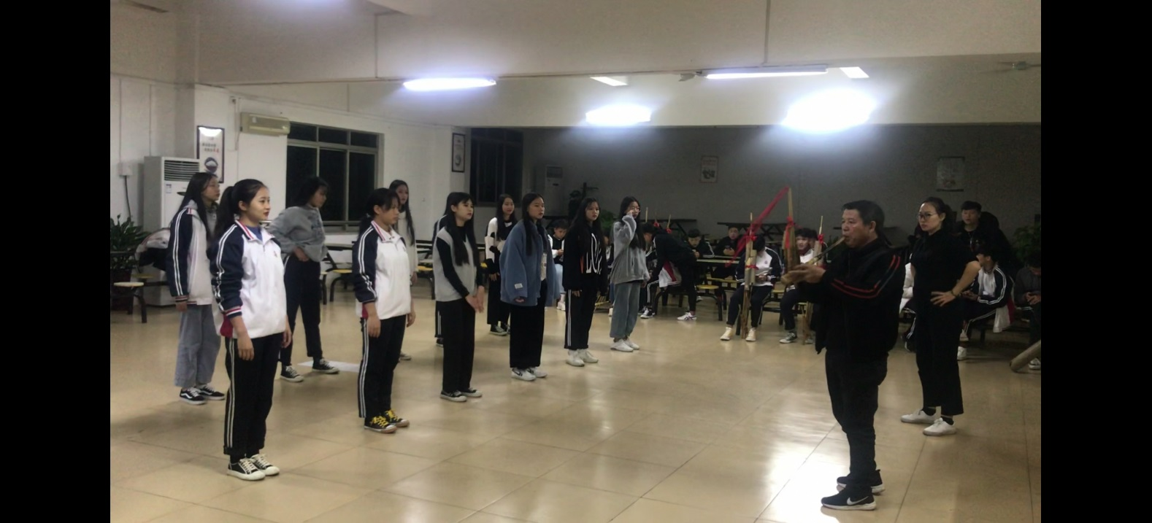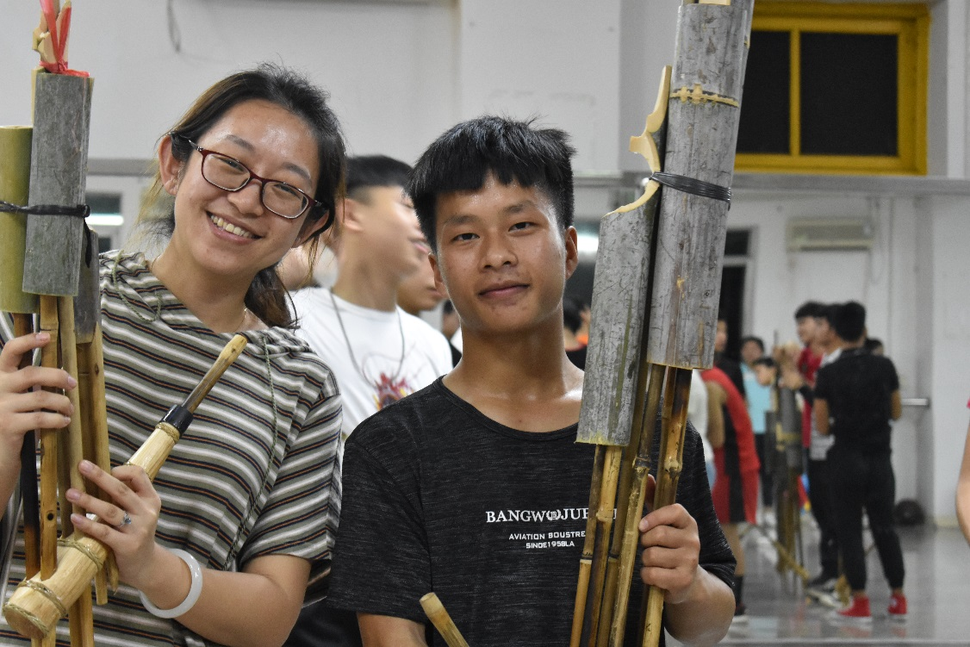

民间芦笙演奏艺人石文春在给学生讲课 芦笙队日常训练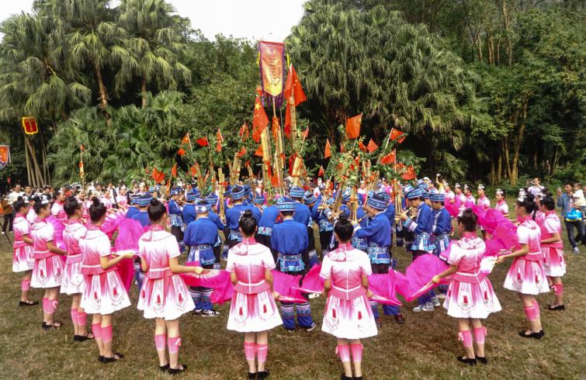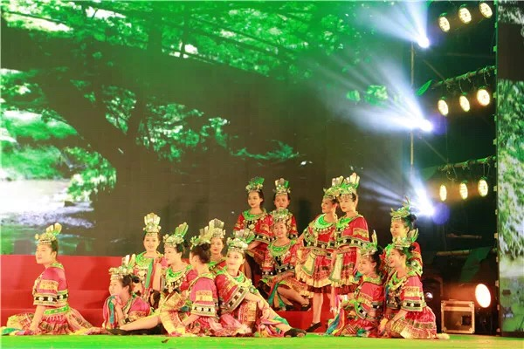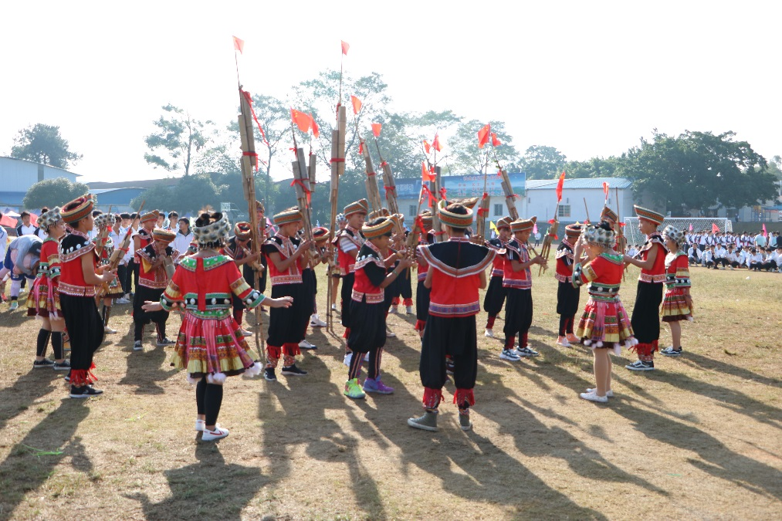

参加柳州市民族文化活动暨 校内晚会、运动会表演现场

柳州市芦笙协会年会苗年活动

**7.2 案例二：弘扬劳动精神 营建劳动基地**

为了认真贯彻中共中央国务院《关于全面加强新时代大中小学劳动教育的意见》精神，结合我校“德技并举，志善相彰”的办学理念，学校坚持教育与生产劳动相结合，实现实践育人的目标，在学校围墙空地营建“劳动和职业启蒙实践基地”，以安全保卫与学生管理处为主体，各系部师生共同参与实践，更好的深化学校德育工作，全面落实立德树人根本任务。全校师生立即行动起来，全方位、多渠道、多举措指导学生劳动实践基地建设，各系部积极争取基地地块，想方设法管理和种植，组织师生参加劳动，效果比较明显。

根据系部需要和学生的意愿，划分菜地并给菜地命名，让学生给本系部的菜地取一个具有特色的名字。再次，我们调动学生的主动性，组织他们拓荒、平整菜地。为了让学生积极地参与进来，我们首先是加强劳动教育，接着又展开系部劳动竞赛，同时在劳动中还可开展学生之间的互助活动，男生与女生的劳动竞赛。

从基地建设、菜地平整、种下蔬菜种子、浇水护理、蔬菜长成，整个的过程把学生的劳动积极性被大大的调动起来，既培养了学生的劳动意识和协作意识，又为营建劳动基地贡献了力量。

为激发劳动热情、弘扬劳动精神，学校举办了第一届丰收节暨劳动实践基地收成仪式，根据收获情况进行评比奖励。汽车工程系荣获一等奖， 航海与路桥工程系荣获二等奖，公共基础部、机电工程系、交通服务工程系荣获三等奖。

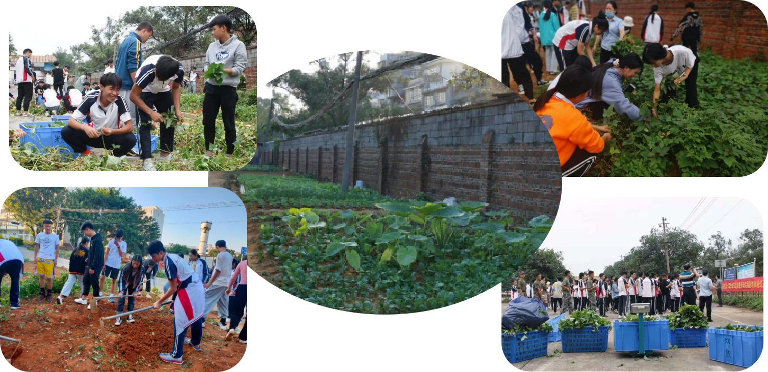

小小菜地，大大情怀

**8.主要问题和改进措施**

**8.1 主要问题**

**8.1.1 办学硬件设施不足**

由于近两年学校在招生规模跨越式增长，在校生规模快速增大，在上级部门的支持和学校的努力下，现有的教室、宿舍、食堂、实训室及办公场所仅能勉强满足师生教育教学需求。但远不能满足2021年1600人招生规模的正常需求，迫切需要解决。特别是教室缺口达到16间；学生住宿缺口300张床位；学生食堂已实行错峰就餐，但餐位依旧紧张、拥挤，特别不利于疫情防控。

8.1.2 内部治理结构不够优化，各科室间、各科室与各系部间职责虽已进行重新梳理，但各科室、各系部内部的岗位职责分工尚未梳理完成。各办事流程仍不够优化。

**8.2 改进措施**

**8.2.1 积极争取上级部门支持。**一是对校内原“管通”和“玄通”公司进行教室改造。二是尽快推进学校2.5亿原址改扩建，启动2号楼→食堂→3号楼的建设，满足师生正常的教育教学生活需求。

**8.2.2**进一步加强学校内部治理，教学诊改工作持续深化，优化职责分工，简化办事流程。

柳州市交通学校

2021年1月12日